Mladí za volantem často nadávají, každý desátý Čech už v životě nenahlásil škodu

Okřídlený vtip o tom, jaké auto by si přála blondýnka, zná zřejmě každý. Jenže realita, podle které lidé dbají v první řadě na barvu, není tak vzdálená. Podle průzkumu, který si nechaly zpracovat společnosti ČSOB Pojišťovna a ČSOB Leasing, nemá vysněnou barvu vozidla pouze 23 % Čechů. Z výsledných dat rovněž plyne, že téměř polovina (45 %) Čechů za volantem telefonuje, nutno ale dodat, že naprostá většina tak činí s handsfree příslušenstvím.
Až 15 % dotázaných by si přálo auto černé barvy, 13 % by bylo spokojeno s červenou karosérií a o procento méně sní o modrém voze. Barva ale samozřejmě není vše. Při dotazu na značku vysněného vozu odpovědělo až 11 % Čechů, že by si přáli vůz Škoda. Na druhém místě skončil Volkswagen (5 %), následován Fordem (4 %), Audi (3 %), BMW (3 %) a Mercedesem (3 %). „Tato data jsou zajímavá. U aut se oblast snů a jejich uskutečnění výrazně přibližuje. Klasické automobilové ikony snů jako Ferrari, Porsche nebo Lamborghini se v odpovědích více méně neobjevily. Naopak pokud lidé měli uvést i model vozu, nejčastěji se objevoval Kodiaq a Karoq. Češi nedají na český mladoboleslavský podnik dopustit,“ říká Petr Neuvirth, ředitel týmu Strategie & Design z ČSOB Leasing. Oblibu škodovky potvrzují další data, podle kterých má 31 % Čechů vůz s okřídleným šípem ve své garáži. Nepřekvapí, že nejčastěji jsou to modely Fabia a Octavia.

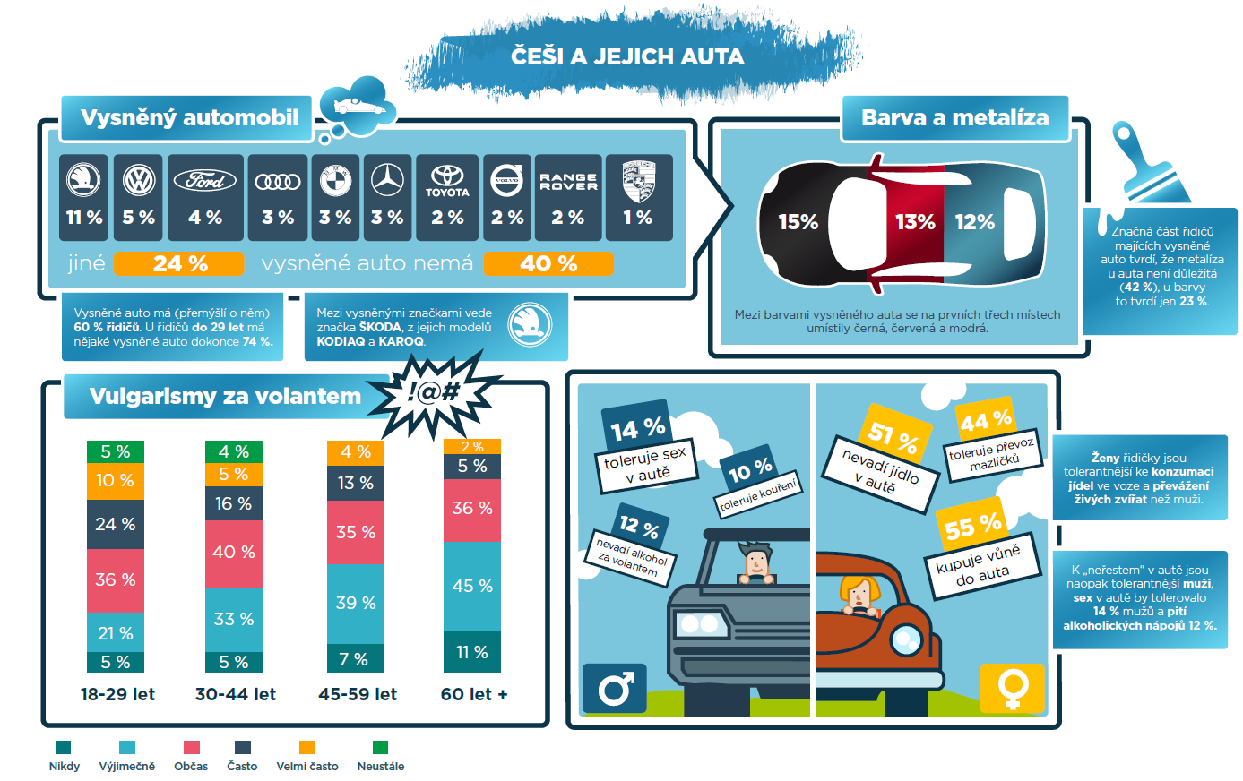

Praktičnost a racionalita na prvním místě
Český majitel vozu je poměrně konzervativní. Při jeho rozhodování není prostor pro experimenty nebo výstřednosti, naopak převládá racionalita, užitečnost a ekonomičnost. Právě cena hraje hlavní roli při výběru nového vozu (55 % dotázaných). Další faktory, které významně ovlivňují výběr automobilu, jsou nízká spotřeba (38 %), bezporuchovost (37 %), zavazadlový prostor (28 %) a dostatek místa (25 %). Celých 98 % Čechů souhlasilo s výrokem, že automobil je především praktickým prostředkem, jak se dostat z bodu A do bodu B. Pro 87 % dotázaných je vůz nebytným rodinným pomocníkem, pro více než polovinu Čechů (54 %) je automobil kamarád. Naopak „na parádu“ využívá svoje auto pouze 25 % respondentů.

Každý desátý Čech někdy nenahlásil způsobenou škodu na vozidle
Zajímavé je, že 9 % Čechů alespoň jednou v životě způsobilo škodu na cizím vozidle, ale nenahlásilo ji. „Vzhledem k anonymitě průzkumu jsme očekávali, že se někteří řidiči k tomuto chování přiznají, ale výsledek, z něhož pramení, že téměř každý desátý řidič odjel od ním poškozeného vozidla, považujeme za poměrně překvapivý. Pokud dojde k poškození vozu, na který majitel nemá sjednané havarijní pojištění, je pak nucen zaplatit tuto škodu způsobenou cizí nezodpovědností ze své kapsy,“ upozorňuje Jaroslav Král, ředitel odboru pojištění vozidel z ČSOB Pojišťovny. Češi se ale o svá vozidla příkladně starají, přičemž nejpečlivější jsou mladí lidé do 29 let. Každý druhý uklízí svůj vůz alespoň několikrát ročně.

Kdo více bourá?
Věčná otázka, kdo častěji bourá, má jednoduchou odpověď. Jsou to muži. Celých 46 % mužů uvedlo, že alespoň jednou v životě způsobili dopravní nehodu. U žen to bylo pouze 22 %. „Je pravdou, že muži jsou častěji viníkem dopravní nehody, což je ale výrazně ovlivněno tím, že muži najezdí mnohem více kilometrů než jejich protějšky. V České republice policie šetří ročně přibližně 100 tisíc dopravních nehod, přičemž toto číslo v poslední letech stále roste,“ říká Tomáš Neřold, vedoucí Samostatného oddělení BESIP. Příčin je celá řada a nedá se přesně určit, kterých chyb se více dopouštějí ženy. „Zajímavé je srovnání u nehod zaviněných chodci, kde muži zaviní přibližně dvakrát více těchto nehod, ale zpět k řidičům. Nejčastější příčinou nehod zaviněných řidiči motorových vozidel je nepozornost při řízení, zároveň je to i druhá nejtragičtější příčina – jen vloni bylo díky nevěnování se řízení usmrceno 65 osob, tj. 13 % ze všech obětí nehod. „Díky“ mobilním telefonům se často z automobilu stává jakási pojízdná kancelář – kromě telefonování a posílání SMS se nezřídka setkáváme také s vyřizováním e-mailové korespondence, čtením médií a obrovský problém spatřujeme v sociálních sítích,“ dodává Neřold.
Častější místo za volantem ale není jedinou výsadou mužů. Ti jsou mnohem tolerantnější k neřestem, které se dají ve voze provozovat. Až 14 % mužů je ochotných tolerovat ve vozidle sex (zatímco u žen jen 4 %) a 12 % toleruje alkoholické nápoje (ženy 5 %). Naopak ženy nemají problém s konzumací jídla v interiéru vozidla (ženy 51 %, muži 42 %) a s převozem živých zvířat (ženy 44 %, muži 30 %). Češi mají také rádi, když jim vůz voní. Osvěžovače vzduchu využívají především řidiči menších aut (až 67 %), přičemž nepřekvapivě si na vůni více potrpí ženy.

O průzkumu:
Průzkum realizovala pro společnosti ČSOB Pojišťovna a ČSOB Leasing agentura STEM/MARK. Zúčastnilo se ho 3 805 řidičů z celé České republiky. Další data pocházejí z interních zdrojů skupiny ČSOB.

Skupina ČSOB je vedoucím hráčem na trhu finančních služeb v České republice. Skupina ČSOB je součástí mezinárodní bankopojišťovací skupiny KBC, která aktivně působí především v Belgii a v regionu střední a východní Evropy. Na českém trhu působí skupina ČSOB zejména pod obchodními značkami ČSOB, Era, Poštovní spořitelna, Hypoteční banka a ČMSS. Své služby skupina ČSOB poskytuje všem typům zákazníků, a to jak fyzickým osobám, tak i malým a středním podnikům, korporátní a institucionální klientele. Do produktového portfolia skupiny ČSOB patří financování potřeb spojených s bydlením (hypotéky a půjčky ze stavebního spoření), pojistné produkty a penzijní fondy, produkty kolektivního financování a správa aktiv i specializované služby (leasing a factoring). Skupina ČSOB pečlivě naslouchá potřebám svých klientů a nabízí jim nikoliv produkty,
ale nejvhodnější řešení. V rámci konceptu bankopojištění nabízí také produkty sesterské ČSOB Pojišťovny.
ČSOB Leasing, a. s., je 100% dceřinou společností Československé obchodní banky, a. s., členem skupiny ČSOB a významné nadnárodní skupiny KBC. Prostřednictvím sítě vlastních poboček poskytuje finanční služby podnikatelům i soukromým osobám, v oblasti financování osobních, užitkových a nákladních automobilů, strojů, zařízení, technologií, investičních celků a výpočetní techniky. Produkty zákazníkům je společnost schopna podle preferencí zákazníka nabídnout nejen prostřednictvím vlastní distribuční sítě (osobní přístup v každém regionu ČR) či rozsáhlé distribuční sítě ČSOB, ale přímo v místě prodeje u spolupracujících dodavatelů movitého majetku. ČSOB Leasing poskytuje financování pořízení či užívání produktivního (odepisovatelného) majetku. ČSOB Leasing je držitelem certifikátu jakosti podle normy ISO 9001:2008.

Michaela Průchová, externí komunikace ČSOB, e-mail: mpruchova@csob.cz, mobil: 731 423 281

